LAPORAN PRAKTIKUM PEMROGRAMAN WEB

Judul Praktikum: LATIHAN 1



Dosen Penanggungjawab: Ayu Tri Wardani, S.Pd., M.Pd.
Disusun oleh:
Nama : A.M.ICHWAN ALIFKA NIM : 210209501056
Kelas : SITIN

PROGRAM STUDI TEKNIK KOMPUTER JURUSAN TEKNIK INFORMATIKA DAN KOMPUTER
FAKULTAS TEKNIK UNIVERSITAS NEGERI MAKASSAR 2026

Latihan 1
- Latihan 1: Membuat Struktur HTML Sematik
  - Kode Program
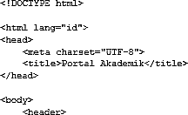
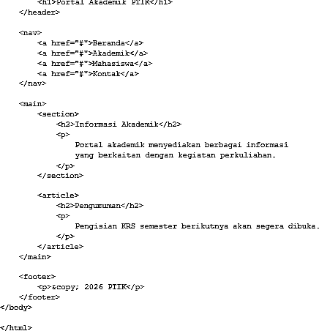

Hasil
